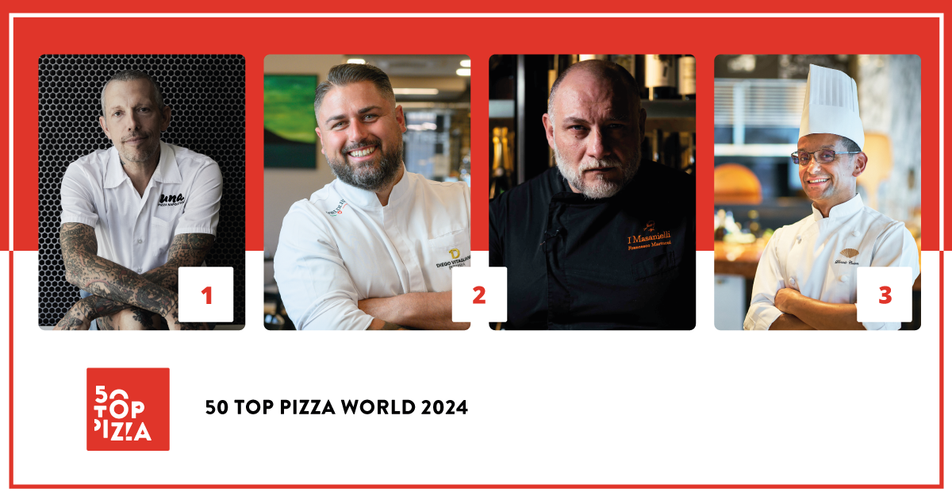

**50 TOP PIZZA WORLD 2024:**

**UNA PIZZA NAPOLETANA DI ANTHONY MANGIERI A NEW YORK È LA MIGLIORE PIZZERIA DEL MONDO NEL 2024**

**Secondo posto ex aequo per la coppia Diego Vitagliano Pizzeria a Napoli, e I Masanielli di Francesco Martucci a Caserta; completa il podio The Pizza Bar on 38th a Tokyo.**

**A Giorgia Caporuscio, di Don Antonio a New York, il premio speciale Empower Women - Fedegroup Award per essere modello di ispirazione per le pizzaiole in tutto il Mondo.**

**Il premio Pizza Maker of the Year 2024 - Ferrarelle Award va a Matheus Ramos di QT Pizza Bar a San Paolo del Brasile; il premio Pizza of the Year 2024 - Latteria Sorrentina Award va a *Mission Impossible* di Tony's Pizza Napoletana a San Francisco; il premio Best Pasta Proposal 2024 - Pastificio Di Martino Award va alla pizzeria a mano, a Manila, nelle Filippine.**

*Napoli, 11 settembre 2024* - **Una Pizza Napoletana** di **Anthony Mangieri**, a New York, è la Migliore Pizzeria al mondo del 2024 per **50 Top Pizza**, la più importante e seguita guida di settore al mondo curata da **Barbara Guerra**, **Luciano Pignataro** e **Albert Sapere**. Il cambio al vertice è stato annunciato al **Teatro Mercadante** di Napoli, durante la cerimonia di premiazione presentata da **Verónica Zumalacárregui**, giornalista e influencer spagnola.

Al secondo posto ex aequo la coppia **Diego Vitagliano Pizzeria** a Napoli, e **I Masanielli di Francesco Martucci** a Caserta, entrambi primi per 50 Top Pizza Italia 2024; sul terzo gradino del podio **The Pizza Bar on 38th**, a Tokyo, guidata da **Daniele Cason**, numero uno per 50 Top Pizza Asia - Pacific 2024; quarta posizione per **Confine** a Milano, di **Francesco Capece** e **Mario Ventura**; al quinto posto **Napoli on the Road** a Londra, di **Michele Pascarella**.

A seguire **Tony's Pizza Napoletana** a San Francisco, di **Tony Gemignani**; **I Tigli** a San Bonifacio, di **Simone Padoan**; **Sartoria Panatieri** a Barcellona, di **Rafa Panatieri** e **Jorge Sastre**, e **50 Kalò** a Napoli, di **Ciro Salvo**; chiude la *top ten* **Seu Pizza Illuminati**a Roma, di **Pier Daniele Seu**.

**Ed ecco i premi speciali di 50 Top Pizza World 2024**:

il premio **Empower Women - Fedegroup Award** va a **Giorgia Caporuscio** di **Don Antonio** a New York, con la seguente motivazione: “*Per avere ispirato le pizzaiole di tutto il mondo, perché fare la pizza non è stato mai culturalmente considerato un lavoro femminile; il fatto che sia “sempre” stato così non vuol dire che sia giusto o che debba essere sempre così. Il cambiamento non avviene da solo*”.

Il premio **Pizza Maker of the Year 2024 - Ferrarelle Award** va a **Matheus Ramos** di **QT Pizza Bar** a San Paolo del Brasile; il premio **Pizza of the Year 2024 - Latteria Sorrentina Award** va a **Mission Impossible** di **Tony's Pizza Napoletana**, a San Francisco; il **Best Pasta Proposal 2024 - Pastificio Di Martino Award** va alla pizzeria **a mano** a Manila, nelle Filippine, guidata da **Amado Forés**; il premio **One to Watch 2024 - Orlando Foods Award** va a **Imilla Alzada** a La Paz, in Bolivia; Il **New Entry of the Year 2024 - Solania Award** va a **Stile Napoletano** di **Giacomo Guido**, a Chester, in Inghilterra; il **Best Dessert List 2024 - Cremoso - La Dispensa Award** va a **Allería** a Providencia, in Cile; il **Performance of the Year 2024 - Robo Award** va a **Robert's**, a Chicago; il **Best Fried Food 2024 - Il Fritturista - Oleificio Zucchi Award** va a **Clementina** di **Luca Pezzetta** a Fiumicino; il **Best Beer Service 2024 - Peroni Nastro Azzurro Award** va ad **Apogeo** di **Massimo Giovannini**, a Pietrasanta; il premio **Made in Italy 2024 - Mammafiore Award** va a **Leggera Pizza Napoletana** di **André Guidon** a San Paolo del Brasile.

Un ulteriore riconoscimento **Green Oven 2024 - Goeldlin**, che premia la grande attenzione alla sostenibilità ambientale, è stato assegnato a **Cambia-Menti di Ciccio Vitiello**, a Caserta, che si aggiunge agli altri Green Oven/Forni Verdi già assegnati nel corso dell'anno.

“*50 Top Pizza è una grande comunità della pizza di qualità nel mondo* – dichiarano i curatori **Barbara Guerra**, **Luciano Pignataro** e **Albert Sapere** –. *Nel 2024, tra pizzerie indipendenti e catene artigianali, abbiamo 2500 indirizzi presenti nella guida; un grande orgoglio per noi. Un prodotto pizza che non conosce limiti, perché è il cibo più conosciuto e amato in tutto il mondo*”.

Sono **29** i paesi presenti nella classifica mondiale 2024: prima l’**Italia** con **41** locali, seguita dagli **Stati Uniti d’America** con **15** pizzerie. Le città più rappresentate sono **Napoli** con **5** locali, seguita da **New York**, **San Paolo del Brasile**, **Milano**, **Roma** e **Caserta** con **4** locali a testa.

**Partner dell’iniziativa:**

**Pastificio Di Martino, Ferrarelle, Latteria Sorrentina, Oleificio Zucchi, Solania, Robo 1938, Peroni Nastro Azzurro, Cremoso - La Dispensa, Goeldlin, Fedegroup, Mammafiore, Orlando Foods.**

**Classifica Completa di 50 Top Pizza World 2024**

1 Una Pizza Napoletana – New York, USA

2 Diego Vitagliano Pizzeria – Napoli, Italia

2 I Masanielli - Francesco Martucci – Caserta, Italia

3 The Pizza Bar on 38th – Tokyo, Giappone

4 Confine – Milano, Italia

5 Napoli on the Road – Londra, Inghilterra

6 Tony's Pizza Napoletana – San Francisco, USA

7 I Tigli – San Bonifacio (VR), Italia

8 Sartoria Panatieri – Barcellona, Spagna

9 50 Kalò – Napoli, Italia

10 Seu Pizza Illuminati – Roma, Italia

11 Leggera Pizza Napoletana – San Paolo, Brasile

12 Crosta Pizzeria – Makati, Filippine

13 Pizzeria Beddia – Philadelphia, USA

14 Via Toledo Enopizzeria – Vienna, Austria

15 RistoPizza – Tokyo, Giappone

16 I Masanielli - Sasà Martucci – Caserta, Italia

17 Dry Milano – Milano, Italia

18 La Notizia – Napoli, Italia

19 Ribalta – New York, USA

20 Salvo – Napoli, Italia

21 Pizzeria Da Lioniello – Succivo (CE), Italia

22 Fiata by Salvatore Fiata – Hong Kong, Cina

23 50 Kalò – Londra, Inghilterra

24 Cambia-Menti di Ciccio Vitiello – Caserta, Italia

25 Pepe in Grani – Caiazzo (CE), Italia

26 Baldoria – Madrid, Spagna

27 Ken’s Artisan Pizza – Portland, USA

28 Jay's – Kenmore, USA

29 180 Grammi Pizzeria Romana – Roma, Italia

30 Don Antonio – New York, USA

31 Le Grotticelle – Caggiano (SA), Italia

32 La Cascina dei Sapori – Rezzato (BS), Italia

33 Pizzeria Sei – Los Angeles, USA

34 Pizza Zulu – Fürth, Germania

35 Clementina – Fiumicino (RM), Italia

36 Sestogusto – Torino, Italia

37 La Bolla – Caserta, Italia

38 QT Pizza Bar – San Paolo, Brasile

39 BOB Alchimia a Spicchi – Montepaone Lido (CZ), Italia

40 Ti Amo – Adrogué, Argentina

41 Apogeo – Pietrasanta (LU), Italia

42 I Vesuviani – Pomigliano d'Arco (NA), Italia

43 IMperfetto – Puteaux, Francia

44 48h Pizza e Gnocchi Bar – Melbourne, Australia

44 Al Taglio – Sydney, Australia

45 La Leggenda – Miami, USA

46 Dante's Pizzeria Napoletana – Auckland, Nuova Zelanda

47 nNea – Amsterdam, Paesi Bassi

48 Raf Bonetta – Pozzuoli (NA), Italia

49 Massilia – Bangkok, Thailandia

50 Robert's – Chicago, USA

51 La Balmesina – Barcellona, Spagna

52 Denis – Milano, Italia

53 A Pizza da Mooca – San Paolo, Brasile

54 Pizzeria Braceria CESARI!! – Nagoya, Giappone

55 'O Munaciello – Miami, USA

56 Palazzo Petrucci Pizzeria – Napoli, Italia

57 Bottega – Pechino, Cina

58 Allería – Providencia, Cile

59 Pizzeria Mazzie – Bangkok, Thailandia

60 Fratelli Figurato – Madrid, Spagna

61 Sbanco – Roma, Italia

62 Carlo Sammarco Pizzeria – Aversa (CE), Italia

63 Le Parùle – Ercolano (NA), Italia

64 400 Gradi – Lecce, Italia

65 Modus – Milano, Italia

66 Spacca Napoli – Seoul, Corea del Sud

67 Ardente – Città del Messico, Messico

68 La Pizza è Bella – Anversa, Belgio

69 La Fenice – Pistoia, Italia

70 a mano – Makati - Metro Manila, Filippine

71 Re | Mi – Sassari, Italia

72 'O Scugnizzo – Arezzo, Italia

73 Forno d'Oro – Lisbona, Portogallo

74 Partenope Ristorante – Dallas, USA

75 Pupillo Pura Pizza – Frosinone, Italia

76 Surt – Copenaghen, Danimarca

77 'O Fiore Mio – Faenza (RA), Italia

78 Franko’s Pizza & Bar – Zagabria, Croazia

79 Little Pyg – Dublino, Irlanda

80 L'industrie Pizzeria – New York, USA

81 Matto Napoletano – Skopje, Repubblica di Macedonia del Nord

82 Giangi – Arielli (CH), Italia

83 Giovanni Santarpia – Firenze, Italia

84 Meunier – Corciano (PG), Italia

85 Saccharum – Altavilla Milicia (PA), Italia

86 Da Susy – Gurugram, India

87 Unica Pizzeria – San Paolo, Brasile

88 Imilla Alzada – La Paz, Bolivia

89 Ferro e Farinha – Rio de Janeiro, Brasile

90 Atte. Pizzeria Napoletana – Buenos Aires, Argentina

91 San Martino - Pizza & Bolle – Roma, Italia

92 I Borboni – Pontecagnano Faiano (SA), Italia

93 Demaio – Bilbao, Spagna

94 Stile Napoletano – Chester, Inghilterra

95 La Piola Pizza – Bruxelles, Belgio

96 Pizza Culture – Calgary, Canada

97 Zielona Górka – Pabianice, Polonia

98 Slice & Pie – Washington, USA

99 Taglio – Mineola, USA

100 Pizzeria Prima Strada – Victoria, Canada

**50 Top Pizza World 2024 - Premi Speciali**

**• Pizza of the Year 2024 - Latteria Sorrentina Award**

Mission Impossible di Tony's Pizza Napoletana – San Francisco, USA

• **Made in Italy 2024 - Mammafiore Award**

Leggera Pizza Napoletana – San Paolo, Brasile

• **Empower Women - Fedegroup Award**

Giorgia Caporuscio di Don Antonio – New York, USA

• **Best Fried Food 2024 - Il Fritturista - Oleificio Zucchi Award**

Clementina – Fiumicino (RM), Italia

• **Pizza Maker of the Year 2024 - Ferrarelle Award**

Matheus Ramos di QT Pizza Bar – San Paolo, Brasile

• **Best Beer Service 2024 - Peroni Nastro Azzurro Award**

Apogeo – Pietrasanta (LU), Italia

• **Performance of the Year 2024 - Robo Award**

Robert's – Chicago, USA

• **Best Dessert List 2024 - Cremoso - La Dispensa Award**

Allería – Providencia, Cile

• **Best Pasta Proposal 2024 - Pastificio Di Martino Award**

a mano – Makati - Metro Manila, Filippine

• **One to Watch 2024 - Orlando Foods Award**

Imilla Alzada – La Paz, Bolivia

• **New Entry of the Year 2024 - Solania Award**

Stile Napoletano – Chester, Inghilterra

**50 Top Pizza World – Green Oven 2024 - Goeldlin**

• **Cambia-Menti di Ciccio Vitiello** – Caserta, Italia

**I prossimi appuntamenti di 50 Top Pizza 2024**

**• 50 Top World Artisan Pizza Chains 2024** e **World Pizza Summit 2024** – 26/27 novembre, Londra

*Come tutte le classifiche targate 50 Top, anche 50 Top Pizza World 2024 è frutto del lavoro annuale degli ispettori che collaborano a questo progetto e che hanno esaminato un enorme numero di pizzerie dislocate in tutto il mondo, rispettando sempre la forma dell’anonimato così come da policy della guida. A essere giudicate, le attenzioni, nel loro insieme, riposte nei confronti del cliente, a partire chiaramente dalla qualità dei prodotti.*